Load Test

Spots

Door: Paul Evers (3496783)

## Versies

|  |  |  |  |
| --- | --- | --- | --- |
| **Versie** | **Datum** | **Auteurs** | **Wijzigingen** |
| 1 | 27-5-2021 | Paul Evers | Eerste versie |

## 

## Introductie

## In rust

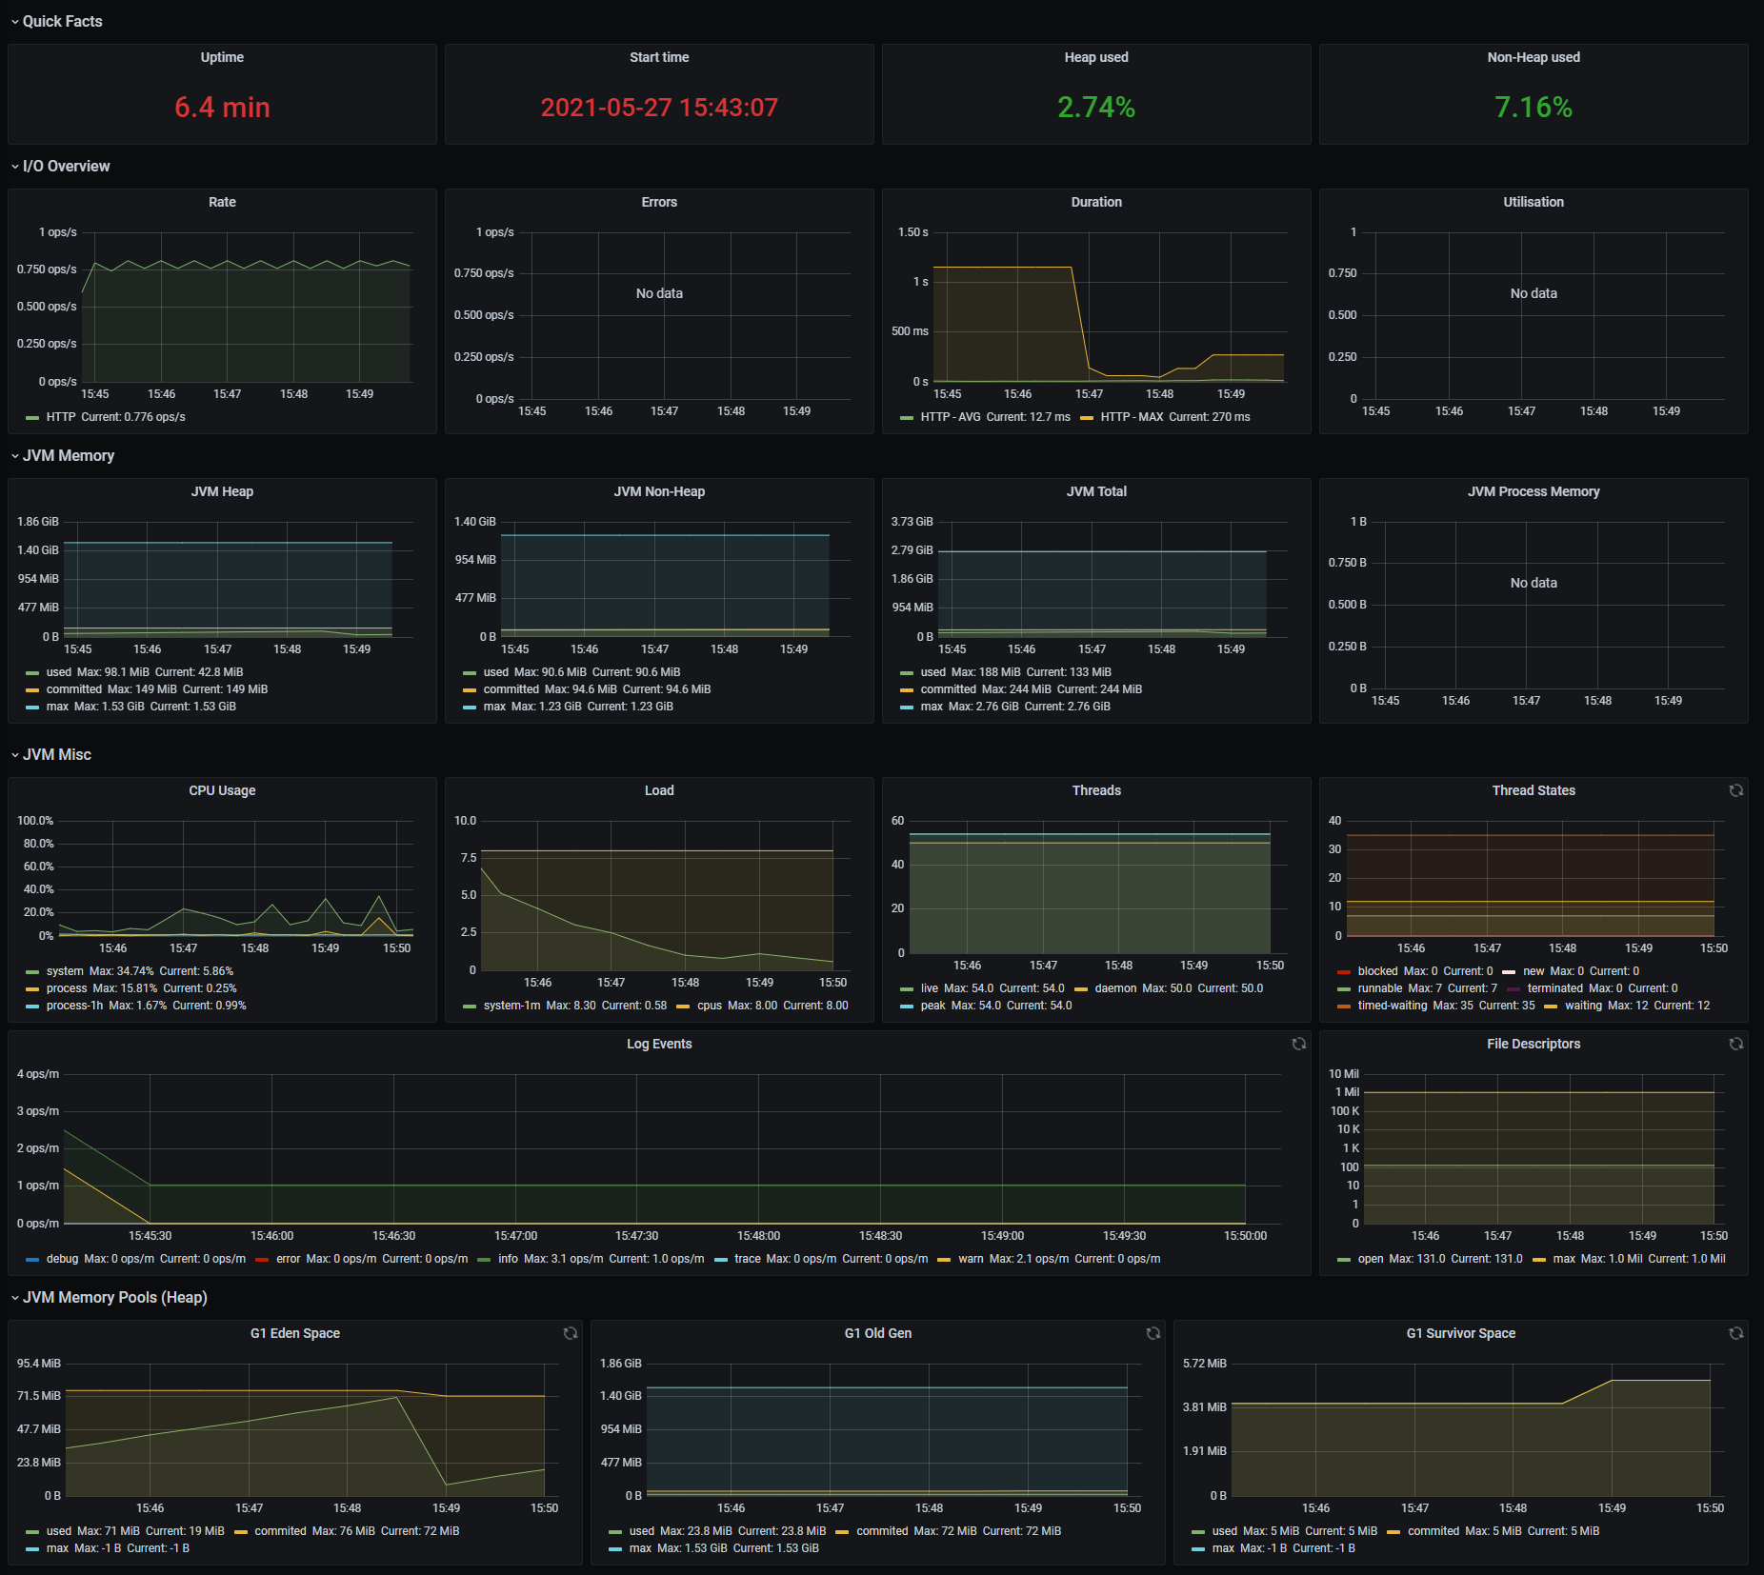

## Normaal gebruik

De eerste test is gedaan door 1000 gebruikers die tegelijk 22 requests proberen uit te voeren op iedere endpoint. In de realiteit zouden dit natuurlijk meer gebruikers moeten zijn. Maar door de beperkte capaciteit van mijn laptop is dat helaas niet mogelijk.

Deze test gaf de volgende resultaten:

Zoals te zien is houdt de server het goed. Al zijn er wel enkele pogingen die mislukken. Hier moet naar gekeken worden.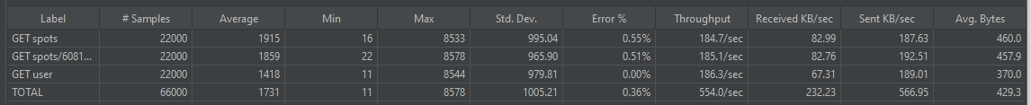

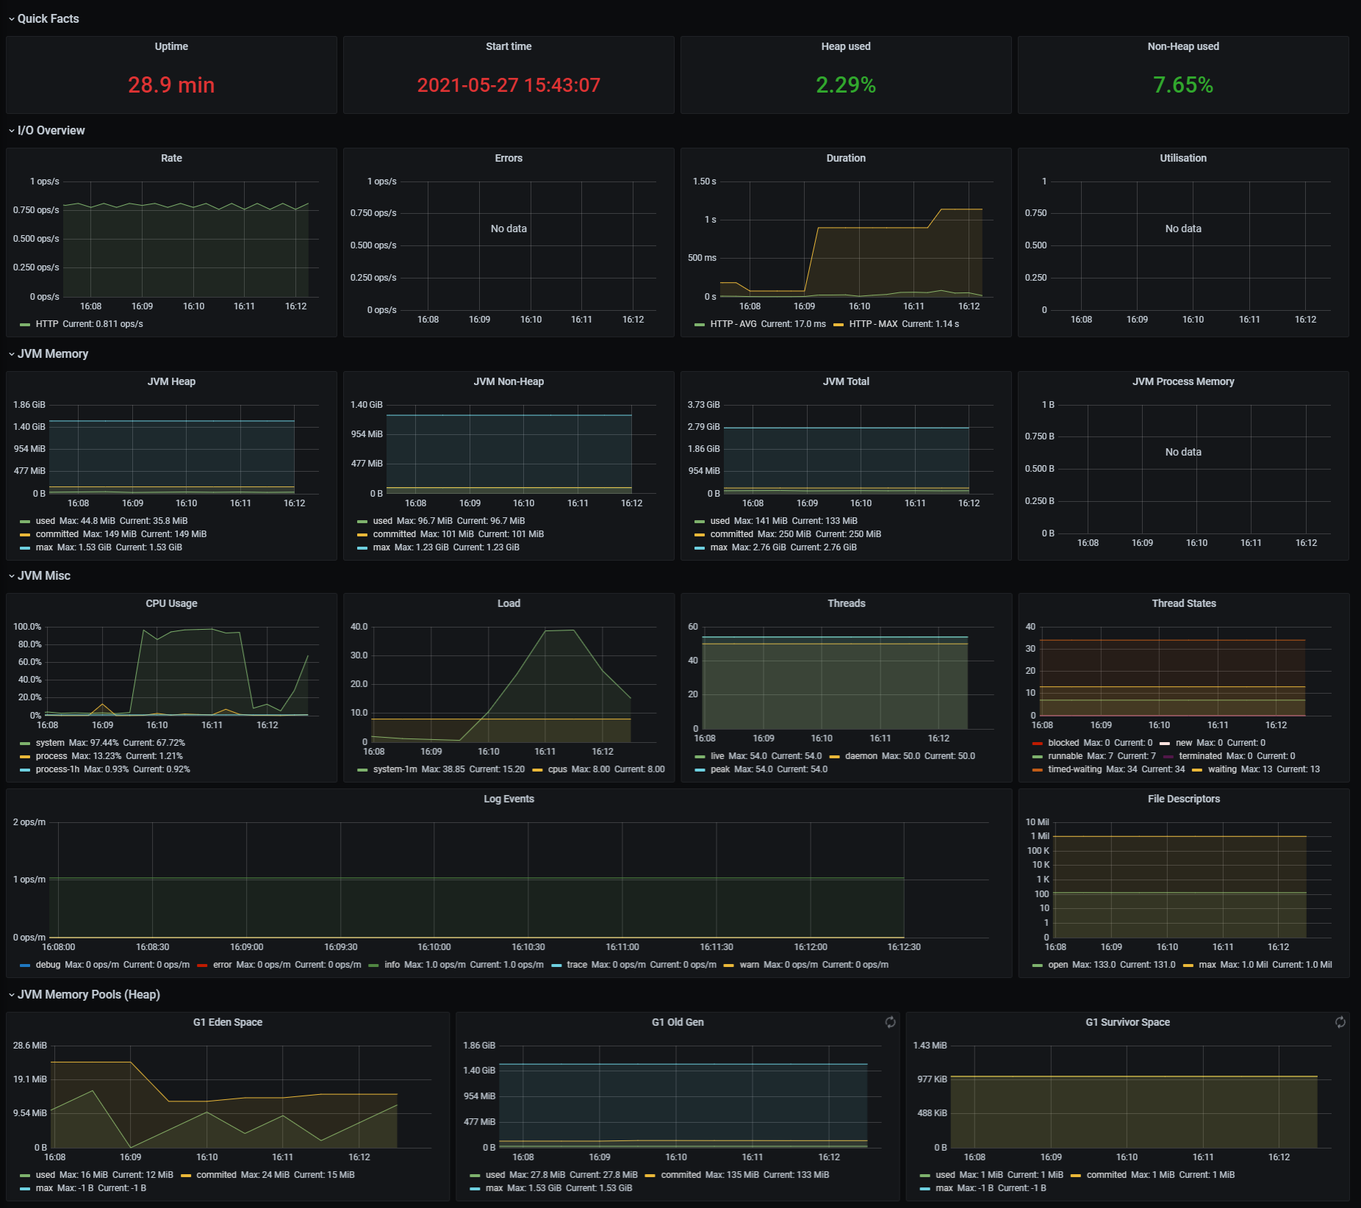

Ook wordt duidelijk dat de systemen zwaarder moeten gaan werken.